# 1题目要求

在一个有向无环图（DAG）中，有节点Vertices，连接两个节点的叫做边 Edges，每条边都有权重Weight，指定一个起点，一个终点和X个中间点，用C++编写程序，找出经过所有这些指定点的权重之和的前TopN条路径。需要自己设计图的数据结构，构造相应单元测试用例（可以用Google Test），用例要覆盖X为1个或者多个，N为1条或者多条，并能运行通过测试用例。

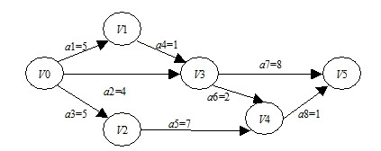

# 2主要算法流程

1. 构造有向无环图的数据结构，通过邻接矩阵存储边与边之间的权重信息，根据题目要求输入起始点、终点、以及x个中间节点
2. 采用深度优先遍历，找到所有的从起点到终点的路径
3. 筛选经过了x个中间节点的路径，并按照weight从大到小顺序排序，考虑多种情况：

* 起始点与终点之间不可达
* 起点和终点可达，但无法经过所有中间节点
* 起点和终点可达，且可以经过所有中间节点

# 3数据结构构造

数据结构主要包括：定义路径，包括起点、终点、中间节点列表，定义了有向无环图，包括顶点数量和邻接矩阵。

|  |
| --- |
| // Define the path  struct Path  {  int _begin; // Begin vertex  int _end; // End vertex  std::vector<int> _middle_vertices; // List of middle_vertices  Path(int b, int e) : _begin(b), _end(e) {}  };  // Define a DAG graph  class Graph  {  public:  Graph(int v) : _vertex_num(v){};  Graph() = default;  ~Graph() = default;  void get_adj_matrix(); // Get and print adjacency matrix  void set_adj_matrix(); // Initilaize adjacency matrix  inline int get_vertex_num() { return _vertex_num; }  Path constructPath(); // Construct path  void dfsCompute(  int begin, std::vector<int> vertex_list, int& weight, Path& path, std::vector<int> _visited,  std::vector<std::pair<std::vector<int>, int>> path_list); // Calculate specific path  void printResult(std::vector<std::pair<std::vector<int>, int>> path_list,  int begin); // Print path result  private:  int _vertex_num; // Number of vertices  int _adj_matrix[MAX_SIZE][MAX_SIZE]; // Adjacency Matrix  }; |

# 4 核心算法构造

采用深度优先遍历算法进行搜索。

|  |
| --- |
| /**  * @brief Calculate specific path  * @param begin temporary begin vertex  * @param vertex_list temporary vertices list  * @param weight current path weight list  * @param path current path list  * @param _visited current visited list  * @param path_list final result list  */  void Graph::dfsCompute(int begin, std::vector<int> vertex_list, int& weight, Path& path,  std::vector<int> visited,  std::vector<std::pair<std::vector<int>, int>> path_list)  {  if (begin == path._end) {  int count = 0;  // Determine whether it contains x intermediate vertices  for (int i = 0; i < path._middle_vertices.size(); i++) {  for (int j = 0; j < vertex_list.size(); j++) {  if (path._middle_vertices[i] == vertex_list[j]) {  count++;  break;  }  }  }  if (count == path._middle_vertices.size()) {  path_list.push_back(std::make_pair(vertex_list, weight));  }  return;  }  for (int i = 0; i < _vertex_num; i++) {  if (_adj_matrix[begin][i] > 0 && visited[i] == 0) {  vertex_list.push_back(i);  weight += _adj_matrix[begin][i];  visited[i] = 1;  dfsCompute(i, vertex_list, weight, path, visited, path_list);  visited[i] = 0;  weight -= _adj_matrix[begin][i];  vertex_list.pop_back();  }  }  } |

# 5编译与运行

## 5.1 通过GNU编译

|  |
| --- |
| g++ test/main.cpp src/graph.cpp -I include/ -o a1  ./a1 |

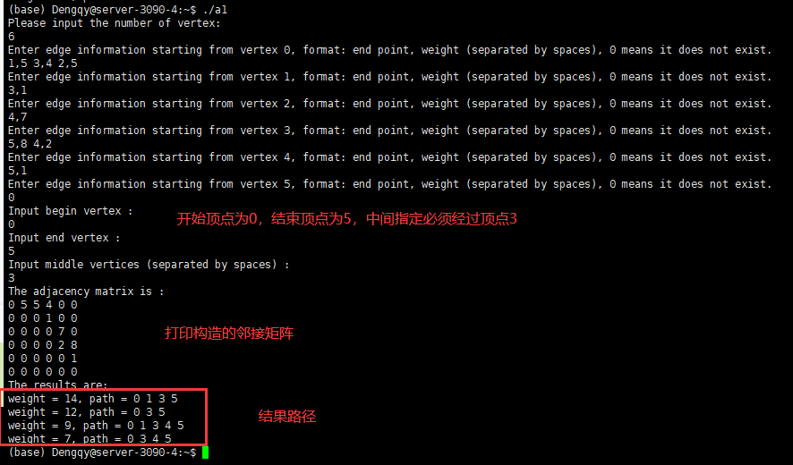

## 5.2 通过camke编译

1. 首先编写/home/Dengqy/qinyi/assignment1/CMakeLists.txt文件

|  |
| --- |
| cmake_minimum_required(VERSION 3.0.0)  project(assignment1 VERSION 0.1.0)  set(EXECUTABLE_OUTPUT_PATH ${PROJECT_SOURCE_DIR}/bin)  include_directories(${PROJECT_SOURCE_DIR}/include)  add_library(graph ${PROJECT_SOURCE_DIR}/src/graph.cpp)  add_executable(main ${PROJECT_SOURCE_DIR}/test/main.cpp)  target_link_libraries(main graph)  add_executable(test ${PROJECT_SOURCE_DIR}/test/test.cpp)  target_include_directories(test PRIVATE ${PROJECT_SOURCE_DIR}/third_party)  link_directories(${PROJECT_SOURCE_DIR}/third_party)  target_link_libraries(test libgtest.a libgtest_main.a graph pthread)  set(CMAKE_EXPORT_COMPILE_COMMANDS ON)  set(CPACK_PROJECT_NAME ${PROJECT_NAME})  set(CPACK_PROJECT_VERSION ${PROJECT_VERSION})  include(CPack) |

（2）然后创建build目录，mkdir build，进入build目录，输入cmake ../.，通过cmake将CMakeLists.txt文件转化为Make所需要的Makefile文件，然后通过make命令编译源码即可生成可执行程序。

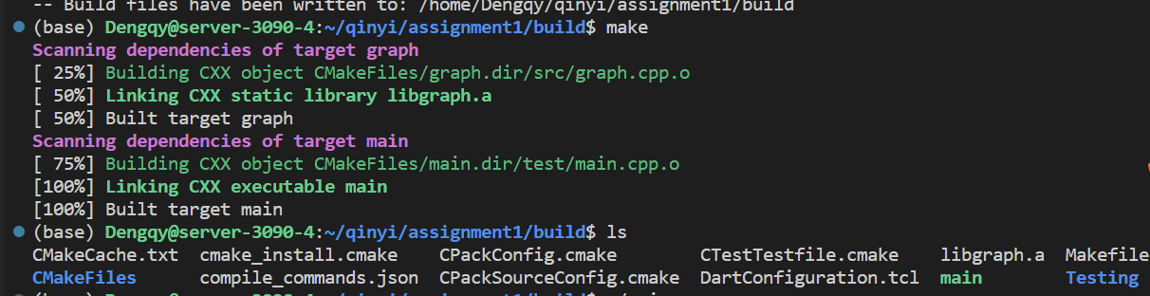

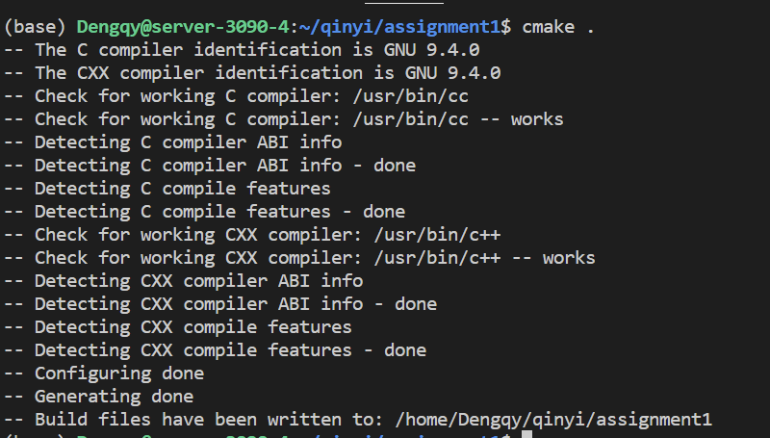

（3）运行main可执行程序

## 5.3 GoogleTest编写测试用例运行

|  |
| --- |
| 6  1,5 3,4 2,5  3,1  4,7  5,8 4,2  5,1  0  0  5  3 4 |

* 用例1：起点、终点可达，且经过中间节点的唯一路径
* 用例:2：起点、终点可达，且经过中间节点存在多条路径
* 用例3：起点、终点可达，但无法满足经过所有中间节点
* 用例4：起点、终点不可达

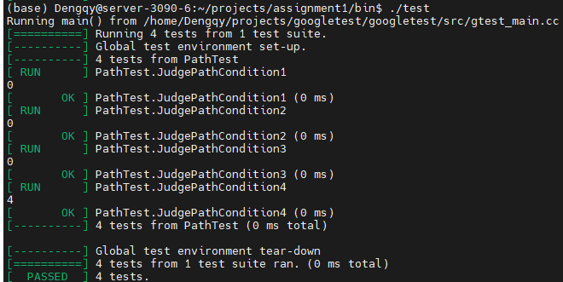

# 6 实验结果

（1）原始DAG图

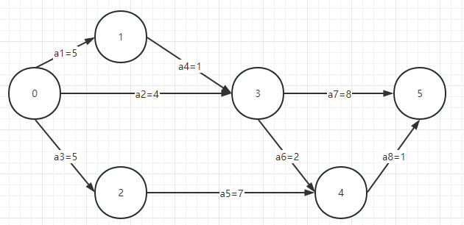

1. 选择0作为起点，5作为终点，中间节点为3,4（其他condition可自行测试）

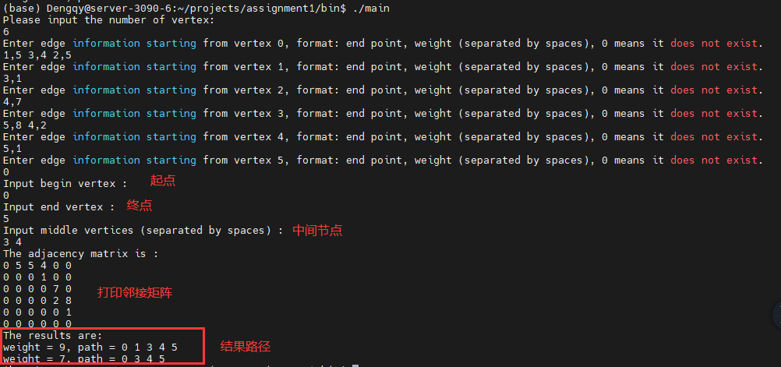

结果路径有两条，分别为：

weight = 9, path = 0 1 3 4 5

weight = 7, path = 0 3 4 5

